Проведение конкурсного отбора инициативных проектов
на муниципальном уровне

В соответствии с решениями Совета народных депутатов Киржачского района Владимирской области от 23.11.2023 № 67/442 «Об утверждении Порядка выдвижения, внесения, обсуждения, рассмотрения инициативных проектов, а также проведения их конкурсного отбора в муниципальном образовании Киржачский муниципальный район Владимирской области», от 23.11.2023 № 67/443 «Об утверждении Порядка определения части территории муниципального образования Киржачский район Владимирской области, на которой могут реализовываться инициативные проекты», постановлениями администрации Киржачского района Владимирской области от 20.05.2024 № 645 «Об утверждении перечня частей территории Киржачского района, которые могут быть указаны в инициативном проекте без проведения предварительной процедуры их определения и порядка определения частей территорий, не являющихся объектом права собственности, пользования владения администрации Киржачского района, на которых могут реализовываться инициативные проекты», от 20.05.2024 № 646 «О создании конкурсной комиссии по проведению конкурсного отбора инициативных проектов» в 2025 году в муниципальном образовании Киржачский муниципальный район Владимирской области проведен конкурсный отбор инициативных проектов, по результатам которого на основании протокола комиссии по проведению конкурсного отбора инициативных проектов в Киржачском районе от 06.03.2025 было реализовано 9 инициативных проектов, в том числе:
- в сфере физической культуры и спорта (2 проекта):
- строительство многофункциональной спортивной площадки д. Кашино (инициативные платежи составили 30,0 тыс. рублей);
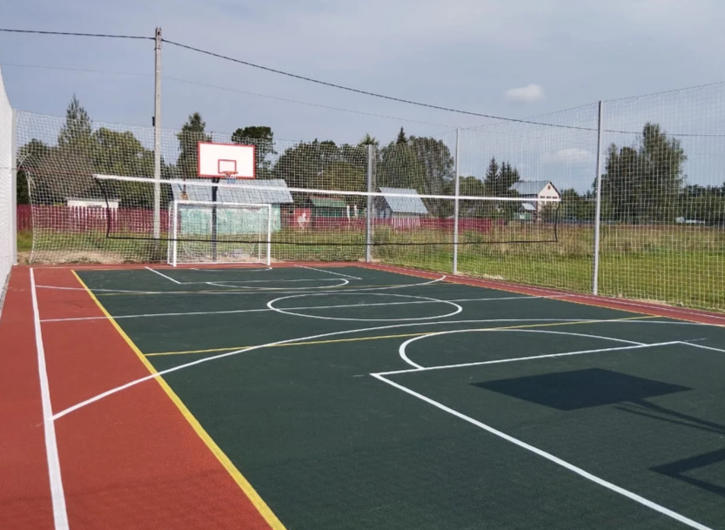

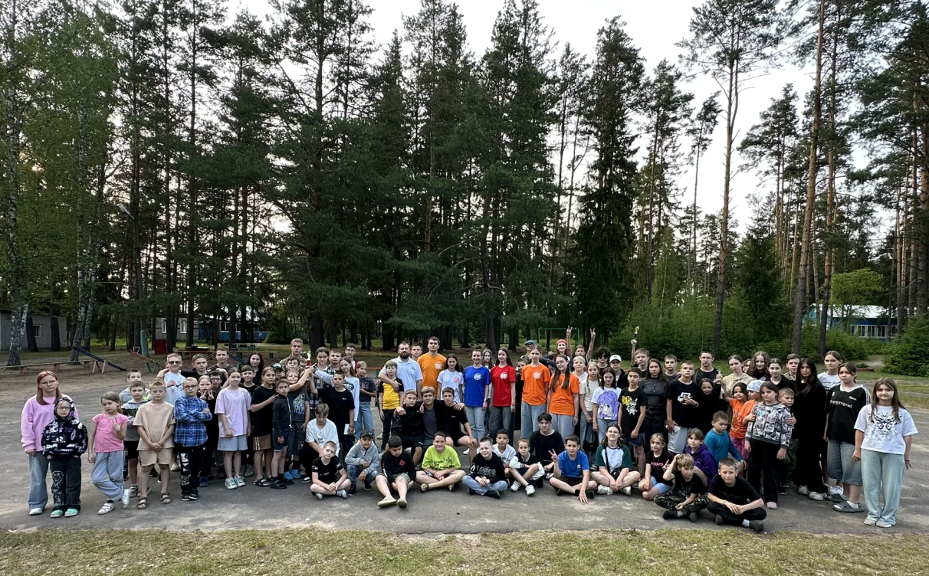
- спортивно-патриотическая игра «Поехали!».
Расходы были произведены в рамках муниципальной программы Киржачского района Владимирской области «Развитие физической культуры и спорта»;

- в сфере туризма (1 проект): районный краеведческий конкурс «Юный экскурсовод».
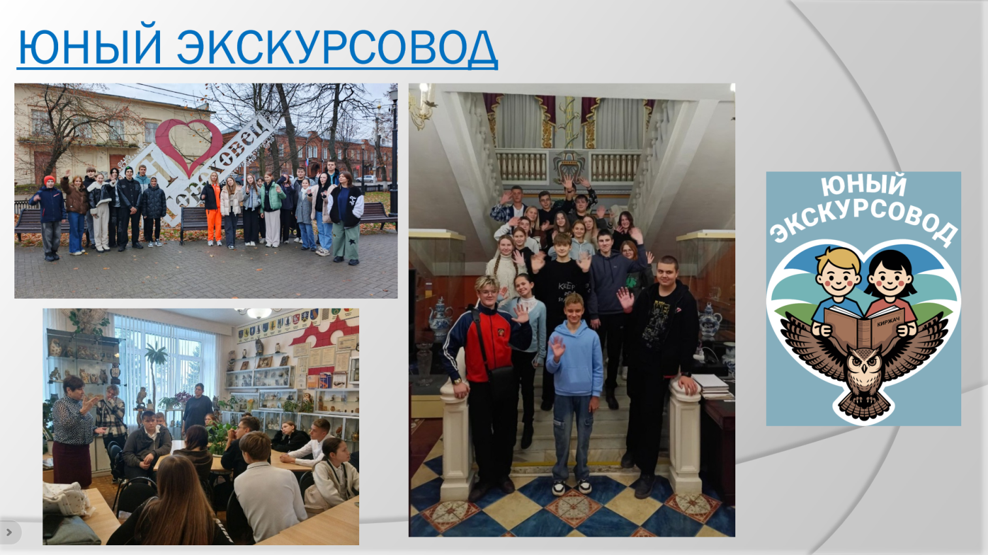
Расходы были произведены в рамках муниципальной программы Киржачского района Владимирской области «Развитие туризма»;

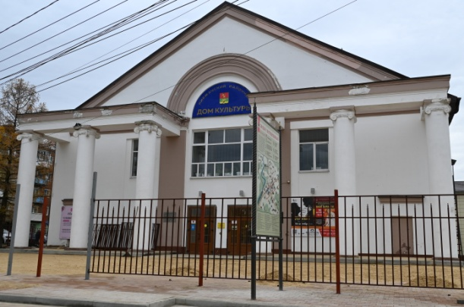
- в сфере культуры (5 проектов):
- формирование комфортной городской территории, прилегающей к муниципальному бюджетному учреждению культуры «Киржачский районный Дом культуры»;

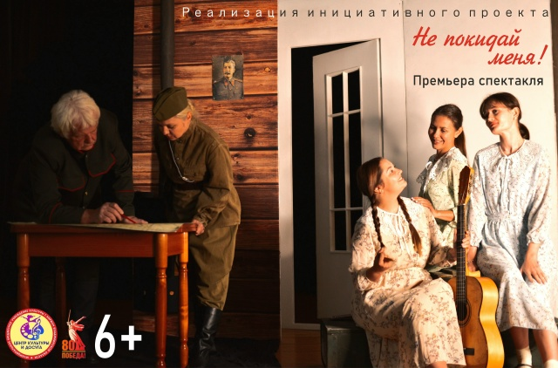
- постановка спектакля «Не покидай меня» по пьесе Алексея Дудорева;

- «Развитие танцевальной культуры народов»;

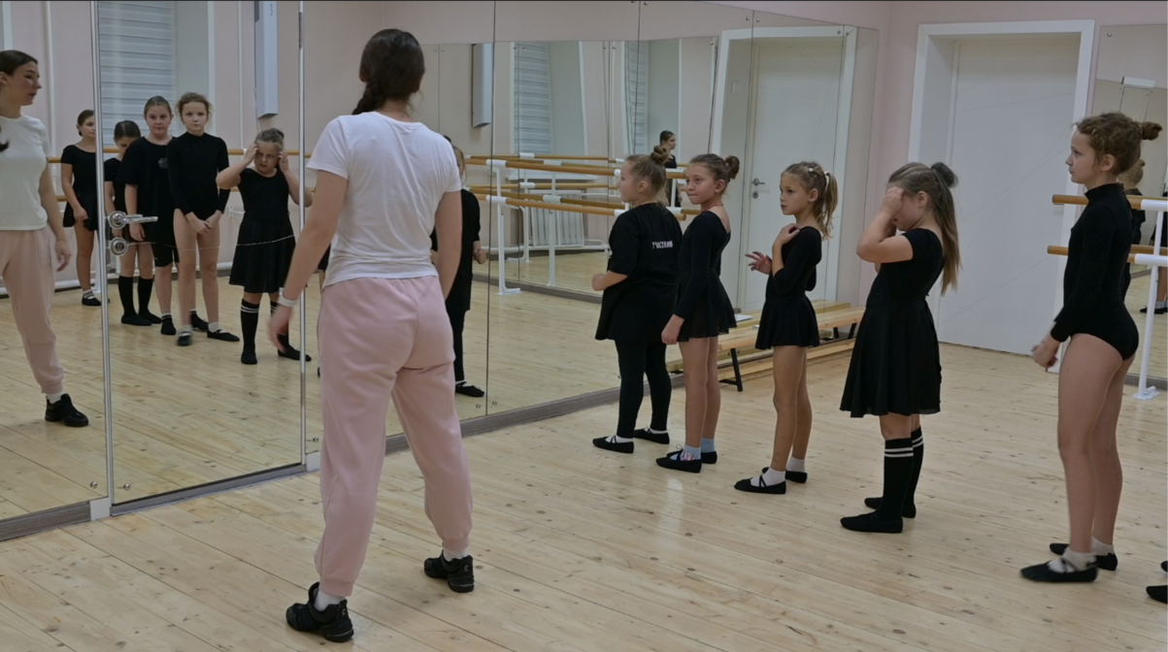

- «Летний интенсив»;
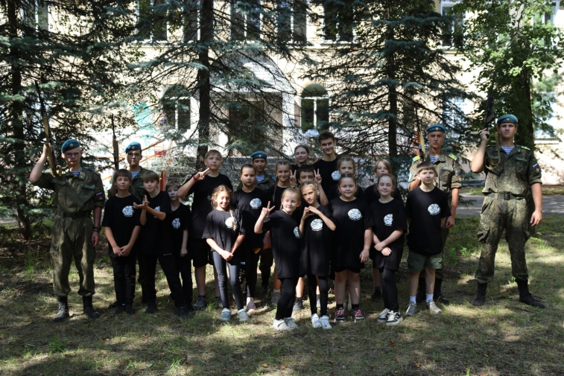
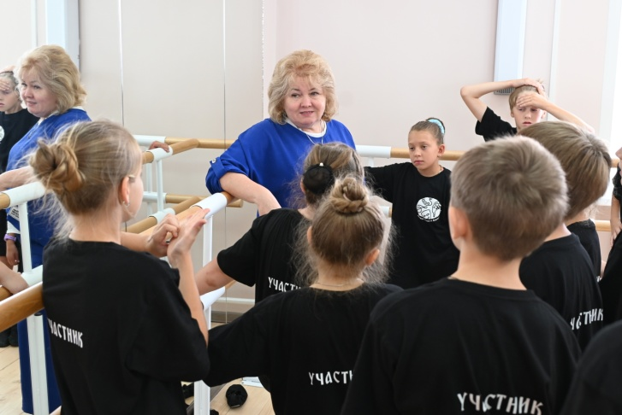
- «В городском саду...»
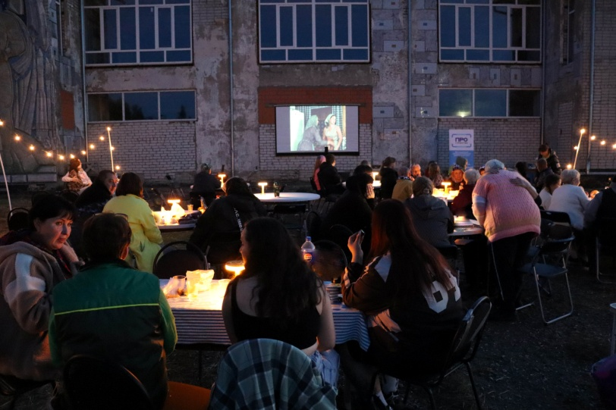
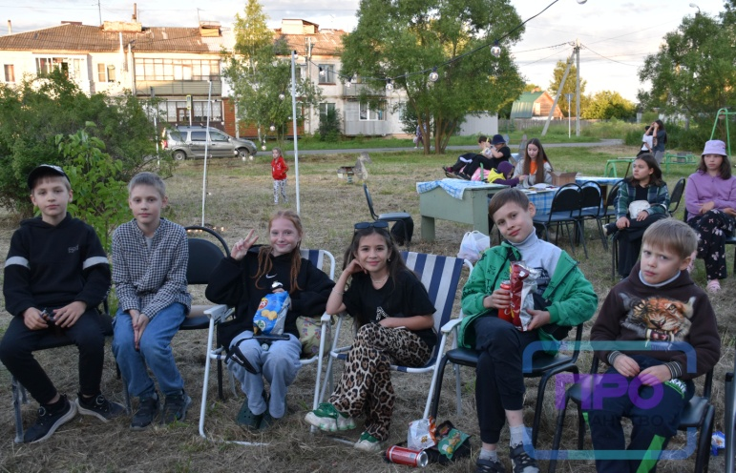

Расходы были произведены в рамках муниципальной программы Киржачского района Владимирской области «Развитие культуры»;

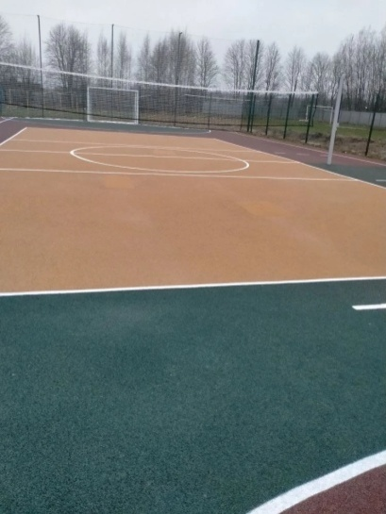
- в сфере образования (1 проект): создание современной, благоустроенной, многофункциональной спортивной площадки муниципального бюджетного общеобразовательного учреждения «Новоселовская средняя общеобразовательная школа» Киржачского района Владимирской области (инициативные платежи составили 129,5 тыс. рублей).

Расходы были произведены в рамках муниципальной программы Киржачского района Владимирской области «Развитие образования».

